Министерство образования Республики Беларусь

Учреждение образования «Белорусский государственный университет

информатики и радиоэлектроники»

Факультет компьютерных систем и сетей

Кафедра информатики

Дисциплина «Методы численного анализа»

**ОТЧЕТ**

к лабораторной работе №10

на тему:

**«Метод Адамса»**

БГУИР 6-05 0612 02 86

|  |
| --- |
| Выполнил студент группы 353505  МАРТЫНКЕВИЧ Евгений Дмитриевич |
|  |
| (дата, подпись студента) |
| Проверил доцент кафедры информатики  АНИСИМОВ Владимир Яковлевич |
|  |
| (дата, подпись преподавателя) |

Минск 2024

**Содержание**

1. Цель работы
2. Задание
3. Программная реализация
4. Полученные результаты
5. Оценка полученных результатов
6. Вывод

**Цель работы**

* изучить численное решение задачи Коши для обыкновенных дифференциальных уравнений методом Адамса;
* проверить метод по трудоемкости, точности;
* составить программу реализации метода;
* выполнить тестовые примеры и проверить правильность работы программы

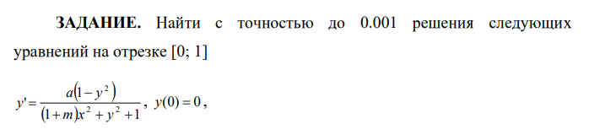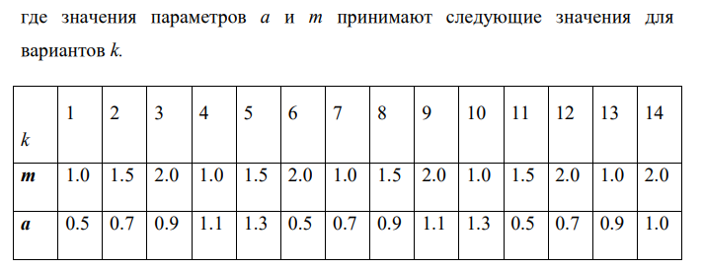

**Вариант 3**

*Исходные данные*

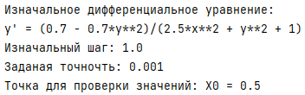

Примечание: x ** n (возвести x в степень n)

**Программная реализация**

Код метода Адамса:

def adams_method(func, f_y0, left, right, step, accuracy):  
 tempY = -666.  
 while True:  
 X, Y = [], []  
 n = int((right - left) / step)  
 X.append(left)  
 Y.append(f_y0)  
 X.append(left + step)  
 *# Y1 находим с помощью модифицированного метода Эйлера* Y.append(Y[0] + step * func.subs([(x, X[0] + 0.5 * step),  
 (y, Y[0] + 0.5 * step * func.subs([(x, X[0]), (y, Y[0])]))]))  
 for i in range(1, n):  
 X.append(X[i] + step)  
 Y.append(Y[i] + 0.5 * step * (3 * func.subs([(x, X[i]), (y, Y[i])]) - func.subs([(x, X[i - 1]), (y, Y[i - 1])])))  
 if abs(tempY - Y[-1]) < accuracy:  
 break  
 tempY = Y[-1]  
 step /= 2  
 return X, Y, step

**Полученные результаты**

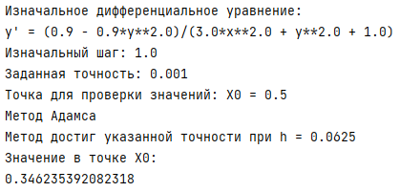

*Тестовый пример 1*

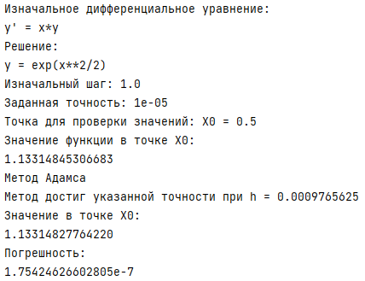

*Тестовый пример 2*

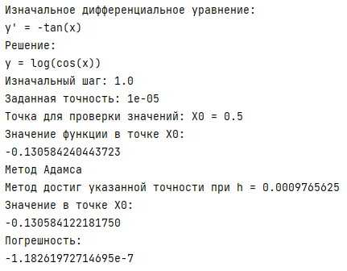

**Вывод**

В ходе выполнения лабораторной работы я изучил решение задачи Коши для обыкновенных дифференциальных уравнений методом Адамса, написал программу его реализации на языке Python, правильность работы программы проверил на тестовых примерах.

На основании тестов можно сделать следующие выводы:

* Программа позволяет получить численное решение с заданной точностью (заданная точность в условиях лабораторной работы 10^-3);
* Существенным недостатком метода Адамса второго порядка является то обстоятельство, что для его применения надо знать дополнительно к начальному условию еще Y[-1] = Y(X[0] – h);
* Достоинством метода является то, что значение функции в каждой точке (х, у) вычисляется только один раз.